ZSCK_001 WHILE, EXIT, CONTINUE, CHCEK

REPORT zyny_demo_while.  
  
*************************************************  
** WHILE LOOP

out side the loop sy-index is initialzed with 0

sy-tabix - initialxed with 0

DATA:  gv_cnt TYPE i VALUE 10.  
WHILE gv_cnt > 0. " in loop sy-index starts with 1  
  
  IF sy-index = 1.  
    WRITE:/ ' while LOOP'.  
  ENDIF.  
  
  WRITE:/ 'WHILE Current Loop number gv_cnt sy-index',gv_cnt, sy-index.  
  
  gv_cnt = gv_cnt - 1.  
  
ENDWHILE.  
  
SKIP.

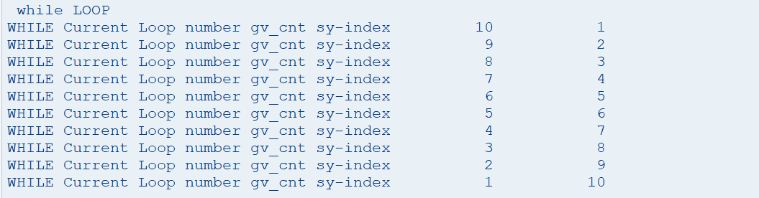  
  
**********************************************  
******  EXIT

" if exit is written in loop, it will come out of loop

" if exit is written out of loop, it will come out of program  
gv_cnt = 10.  
  
WHILE gv_cnt > 1.  
  IF sy-index = 1.  
    WRITE:/ ' exit while LOOP'.  
  ENDIF.  
  
  IF gv_cnt = 5.  
    WRITE :/ 'EXIT COMMAND IN NEXT LINE'.  
    EXIT.  
  ENDIF.  
  WRITE:/ 'after exit WHILE Current Loop number gv_cnt sy-index',gv_cnt, sy-index.  
  
  gv_cnt = gv_cnt - 1.  
  
ENDWHILE.  
  
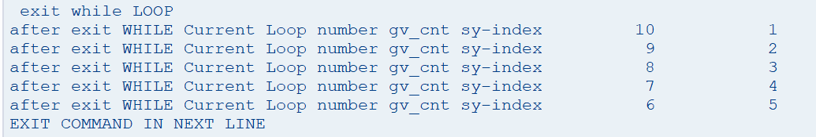

SKIP.  
**********************************************  
******  CONTINUE " continue to next iteration, it will not execute the code after where the continue if written  
gv_cnt = 10.  
  
WHILE gv_cnt > 0.  
  IF sy-index = 1.  
    WRITE:/ ' CONTINUE while LOOP'.  
  ENDIF.  
  
  gv_cnt = gv_cnt - 1.  
  
  IF gv_cnt = 5 OR  
     gv_cnt = 6.  
    WRITE :/ 'CONTINUE COMMAND IN NEXT LINE'.  
    CONTINUE.  
  ENDIF.  
  WRITE:/ 'after cONTINUE WHILE Current Loop number gv_cnt sy-index',gv_cnt, sy-index.  
ENDWHILE.

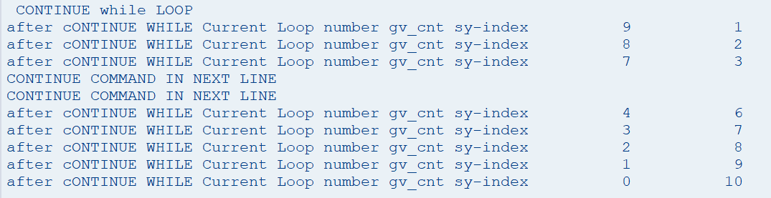  
  
SKIP.  
**********************************************  
******  CHECK " written condition if true then execute the later code, else continue  
gv_cnt = 10.  
  
WHILE gv_cnt > 1.  
  IF sy-index = 1.  
    WRITE:/ ' CHECK while LOOP'.  
  ENDIF.  
  
  gv_cnt = gv_cnt - 1.  
  
  CHECK gv_cnt = 5 OR gv_cnt = 6. "if not then continue  
  WRITE :/ 'CHECK COMMAND IN NEXT LINE'.  
  WRITE :/ 'after CHECK WHILE Current Loop number gv_cnt sy-index',gv_cnt, sy-index.  
ENDWHILE.

